SHELL突破安全狗远程登录连接限制
2012-06-08 来源：互联网 作者：自学网 点击： 72
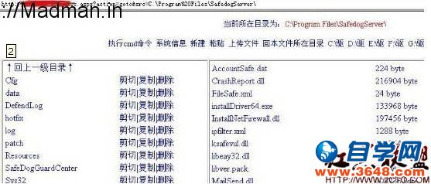
默认安装路径C:\Program Files\SafedogServer
C:\Program Files\SafedogServer\SafeDogGuardCenter
下载ProGuardData.ini 文件到本地，
然后本地安装安全狗，
覆盖本地的安装目录，覆盖失败。
更改 C:\Program Files\SafedogServer\SafeDogGuardCenter\SafeDogGuardCenter.exe 权限
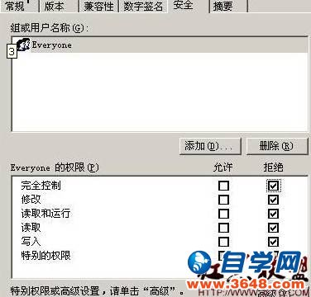
然后重启本地计算机。覆盖安装目录ProGuardData.ini文件
恢复C:\Program Files\SafedogServer\SafeDogGuardCenter\SafeDogGuardCenter.exe 权限
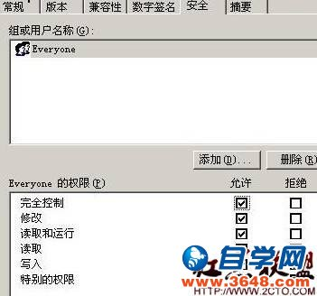
打开安全狗 成功获取远程认证计算机名
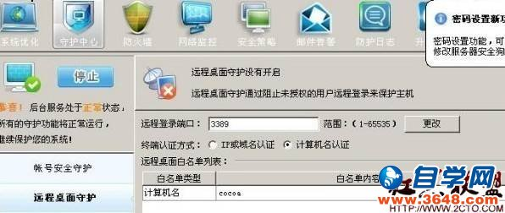
更改本地计算机名 重启 然后直接远程

